Handleiding voor Docenten
Lesson 7 – Articles (narrative)

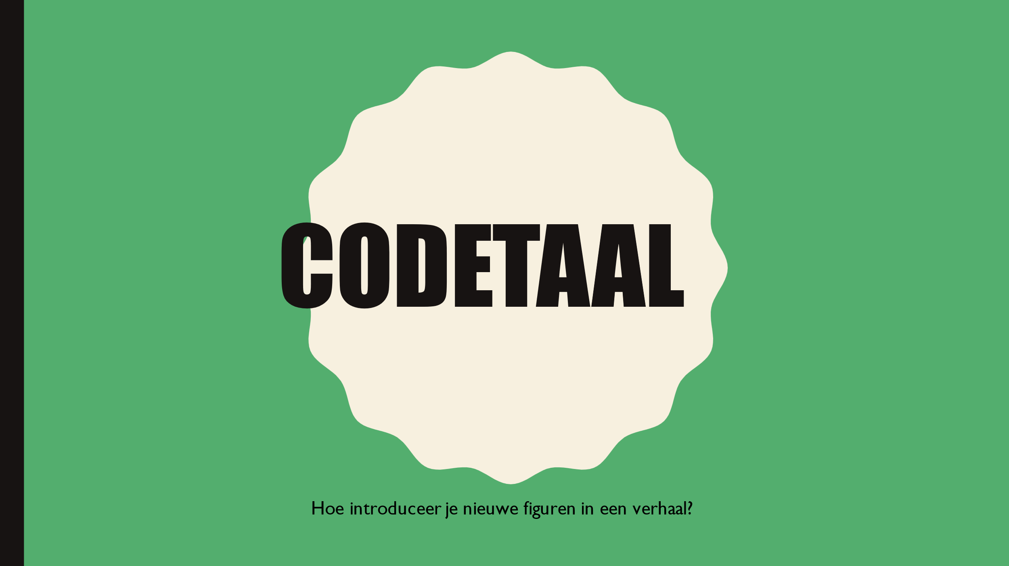 | De docent leest de vraag voor. Dit wordt kort besproken met de groep.  Deze les gaat dieper in op het gebruik van lidwoorden in gesprekken en verhalen. Dit is iets dat vaak fout wordt gedaan door leerlingen.
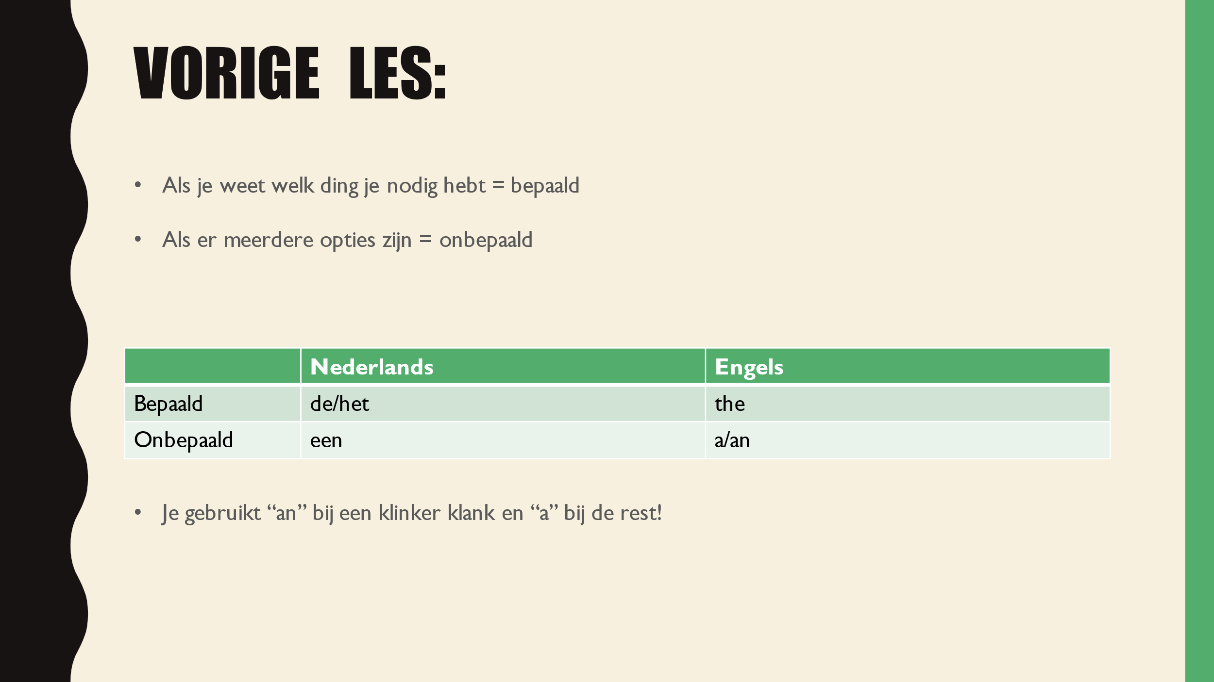 | Terugblikken op de vorige les. Nogmaals expliciet de verschillen tussen bepaald en onbepaald lidwoorden benoemen en laten zien in de tabel.
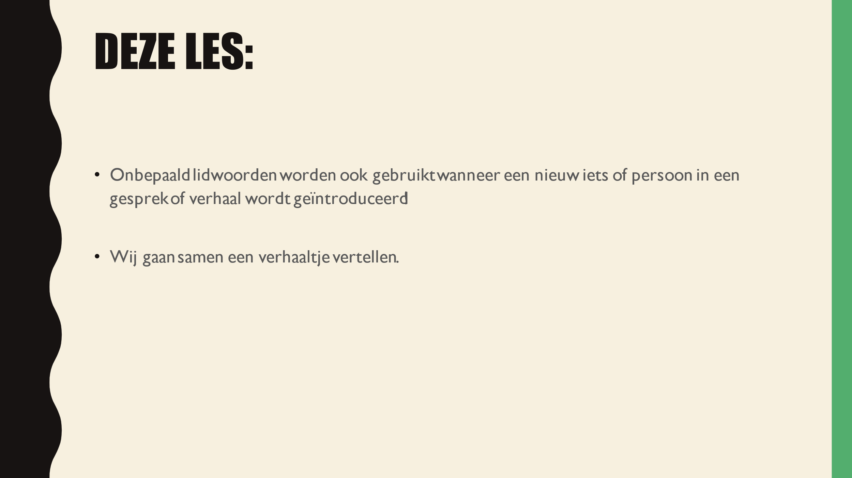  Hand-out:  “Lesson 7 – hand-out”  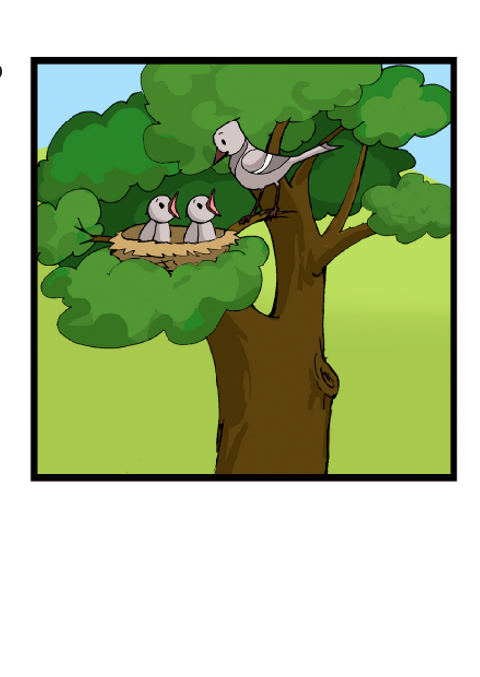 | Deze les wordt er gefocust op het gebruik van lidwoorden in verhaaltjes.  Op dit punt wordt de hand-out uitgedeeld. Daarmee kunnen leerlingen de plaatjes van dichterbij zien en bespreken met klasgenoten.
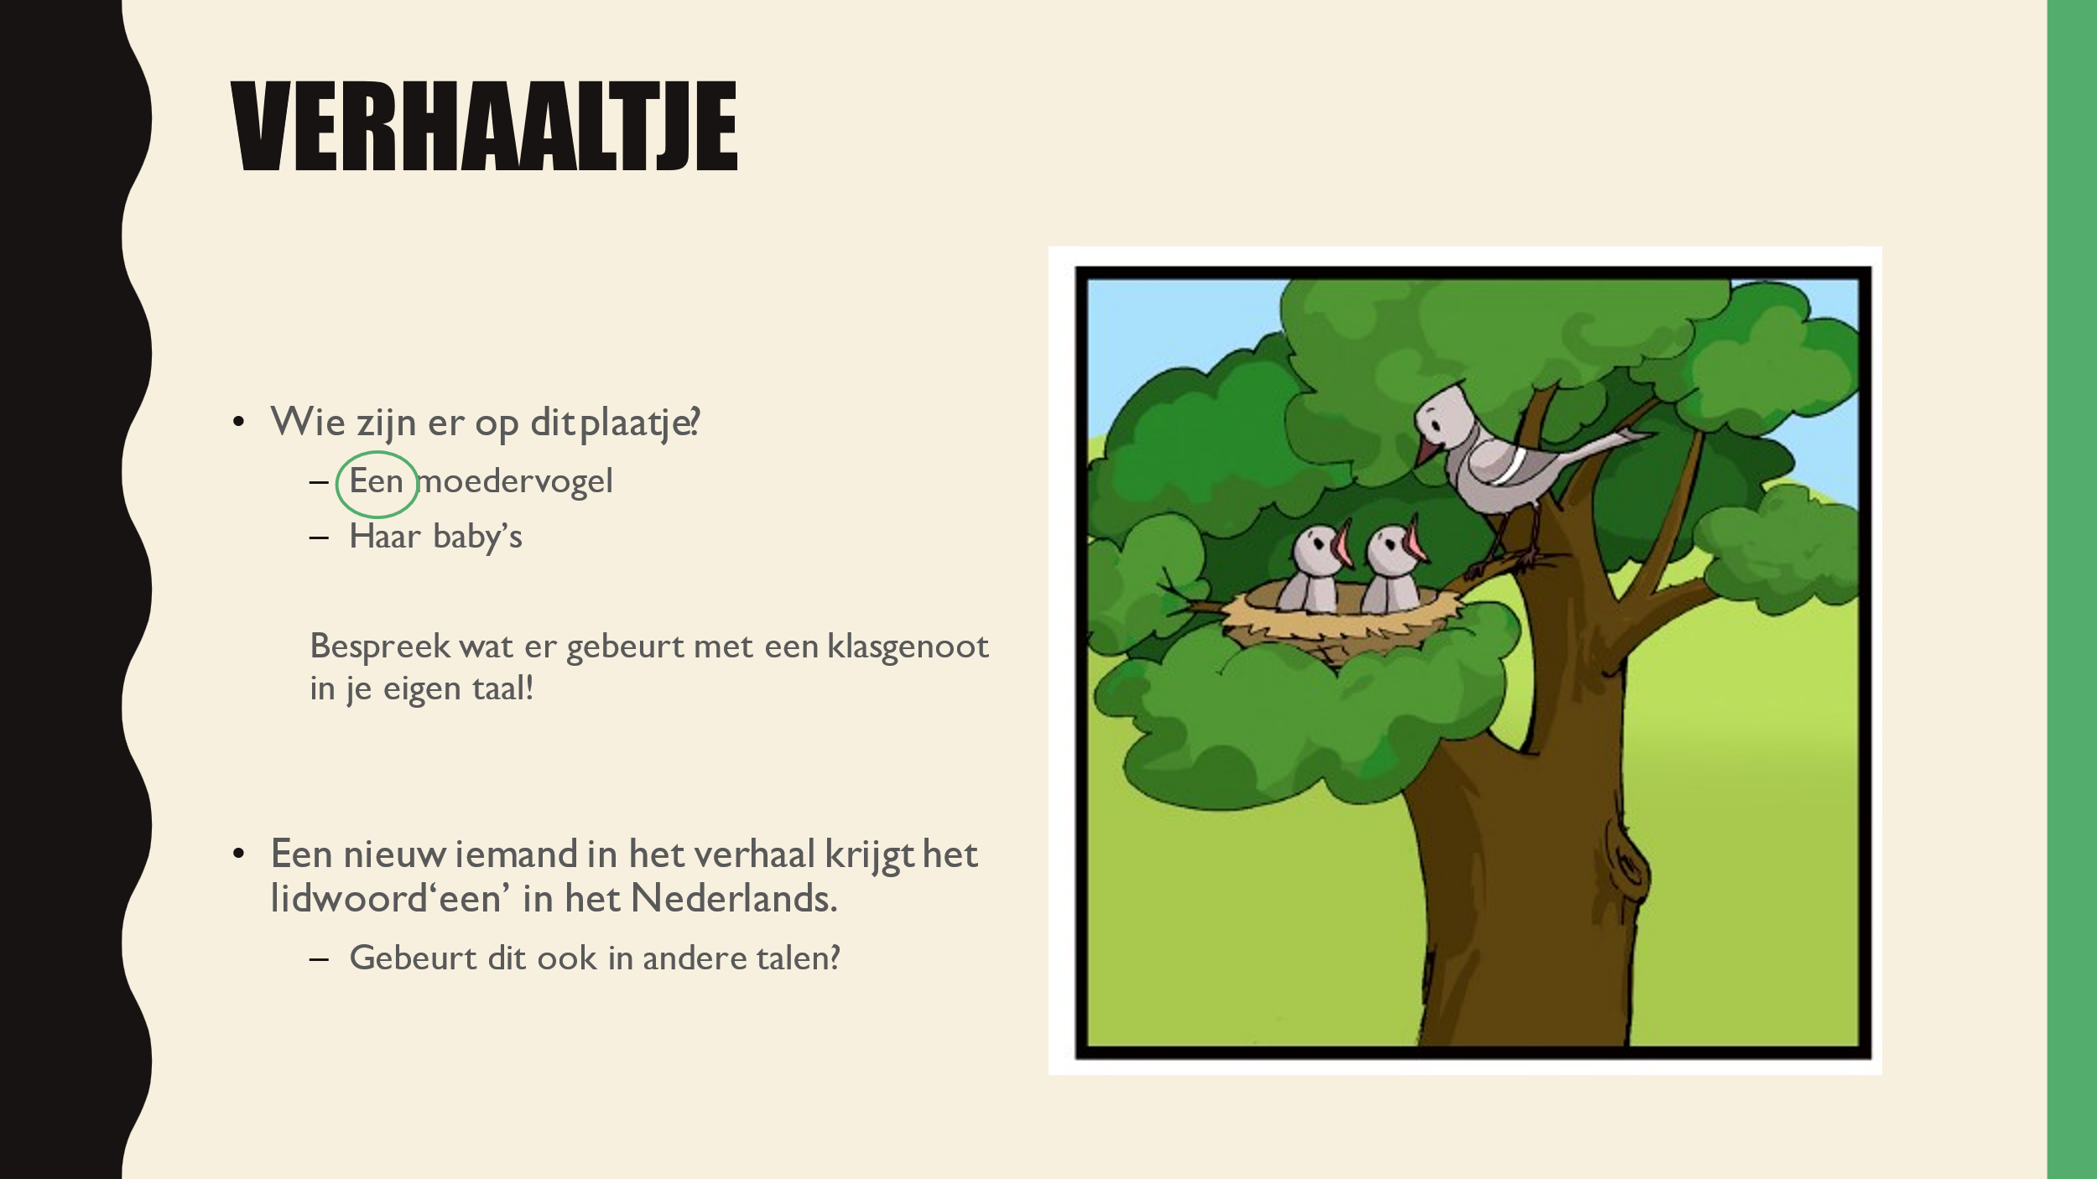 | De vraag “wie zijn er op dit plaatje?” mogen de leerlingen eerst zelf beantwoorden alvorens het wordt laten zien door verder te klikken in de PowerPoint.  Leerlingen mogen bespreken wat ze zien in het plaatje in hun eigen taal en dit delen met de klas.  Tot slot komt de regel dat een nieuw iemand in het verhaal wordt geïntroduceerd met een onbepaald lidwoord, dus een in het NL.  Leerlingen mogen beantwoorden of dit ook het geval is in andere talen en moeten dus de gelegenheid krijgen hier goed op te reflecteren en dit te delen met de klas.
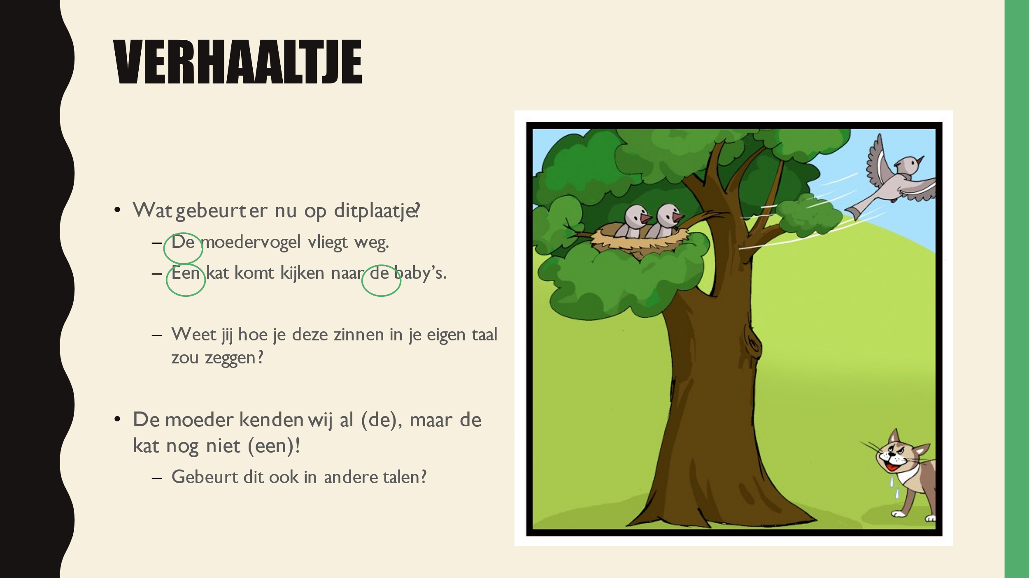 | Het verhaaltje wordt verder verteld op dezelfde manier als op de vorige dia.  Belangrijk om aan te stippen dat er een bepaald lidwoord, de, wordt gebruikt bij de moedervogel dit keer, omdat ze al geïntroduceerd was. De kat was nog niet geïntroduceerd en krijgt daarom een onbepaald lidwoord een.
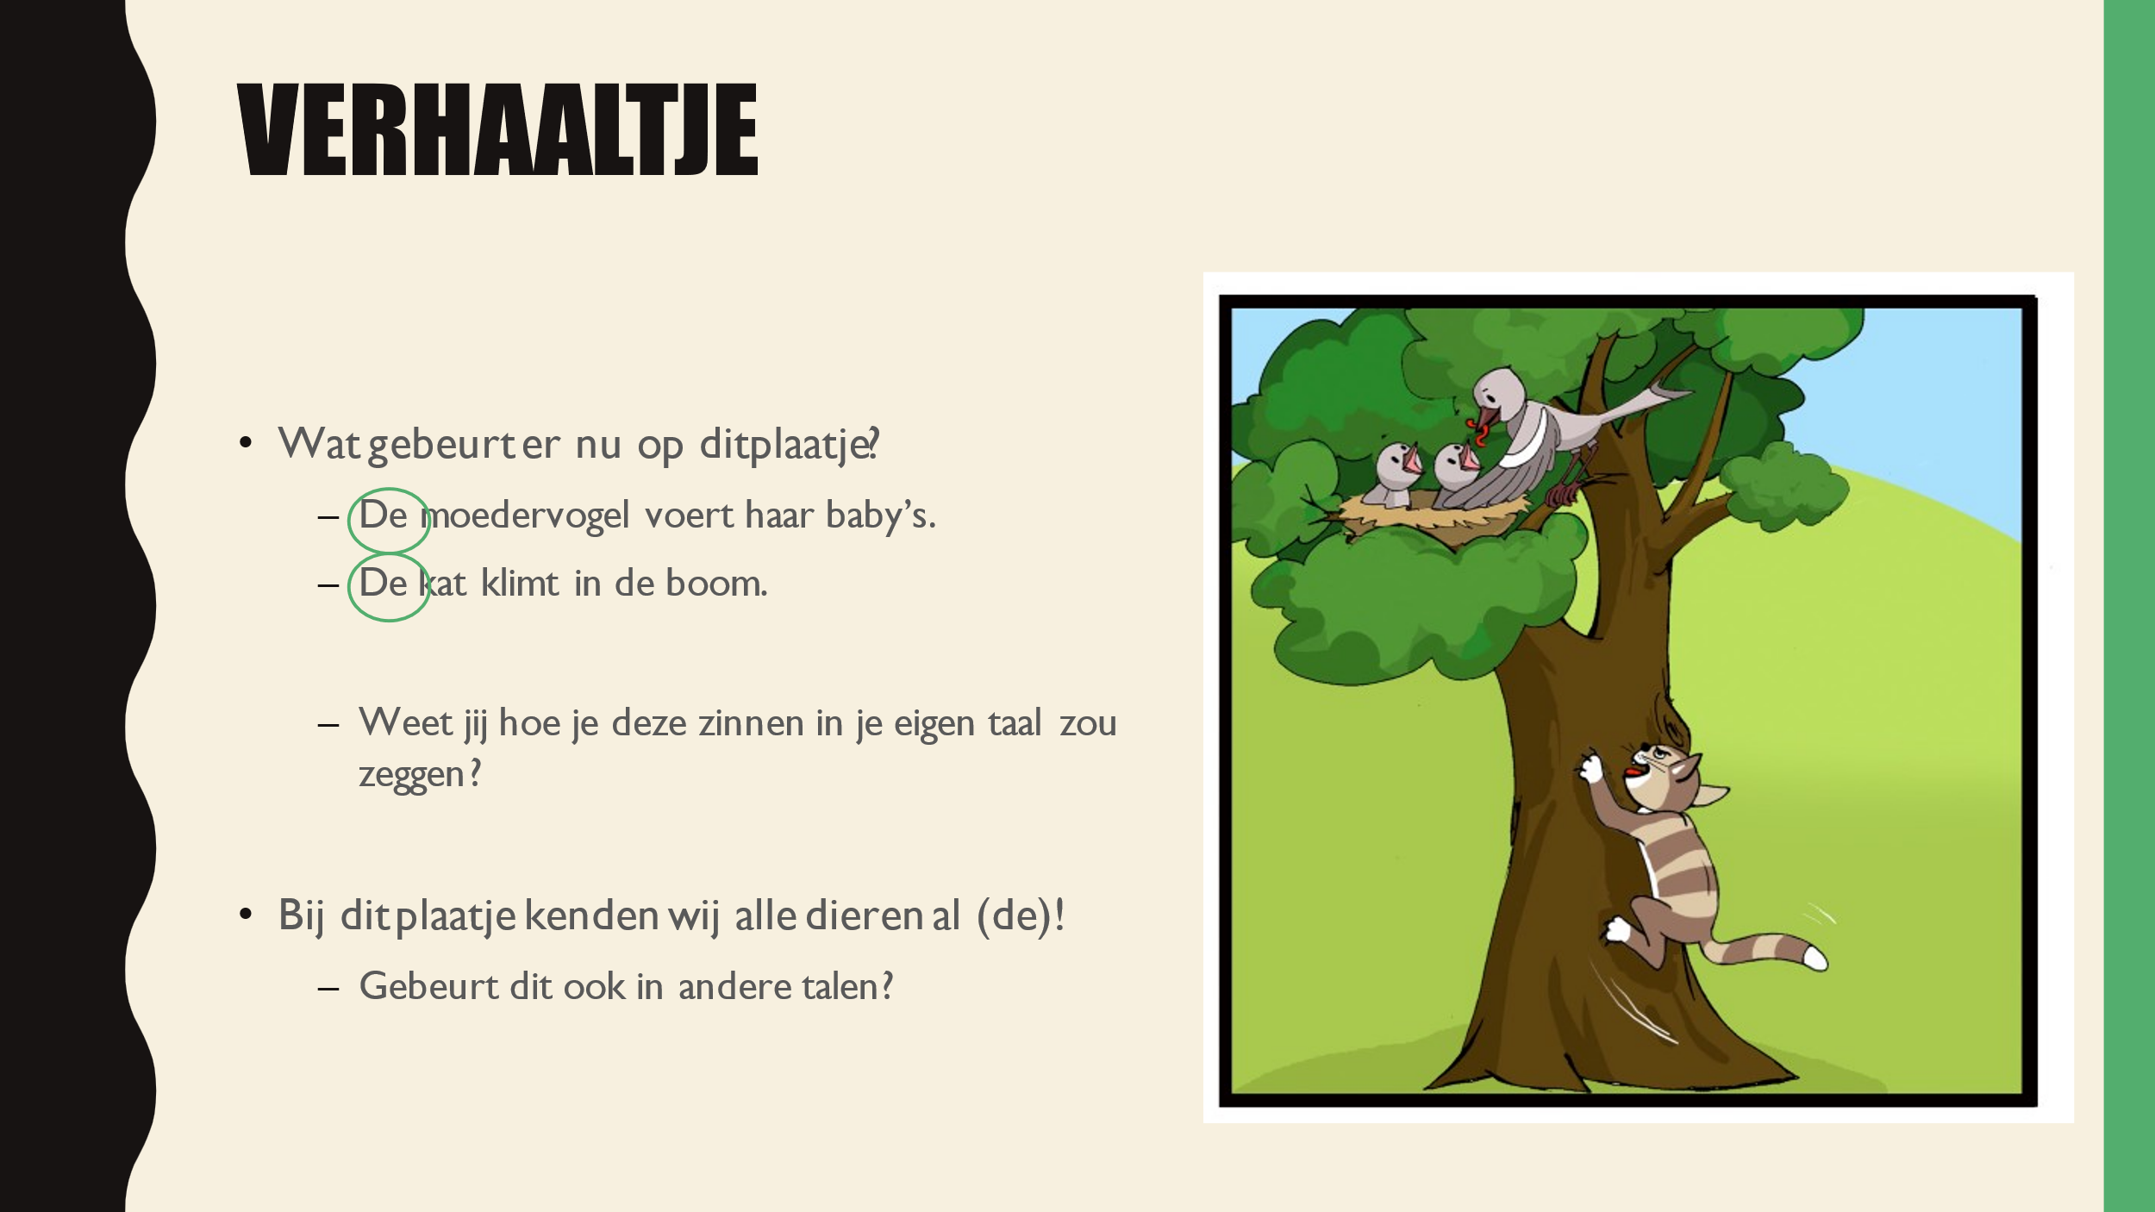 | Dit plaatje wordt op dezelfde manier besproken als de vorige plaatjes.
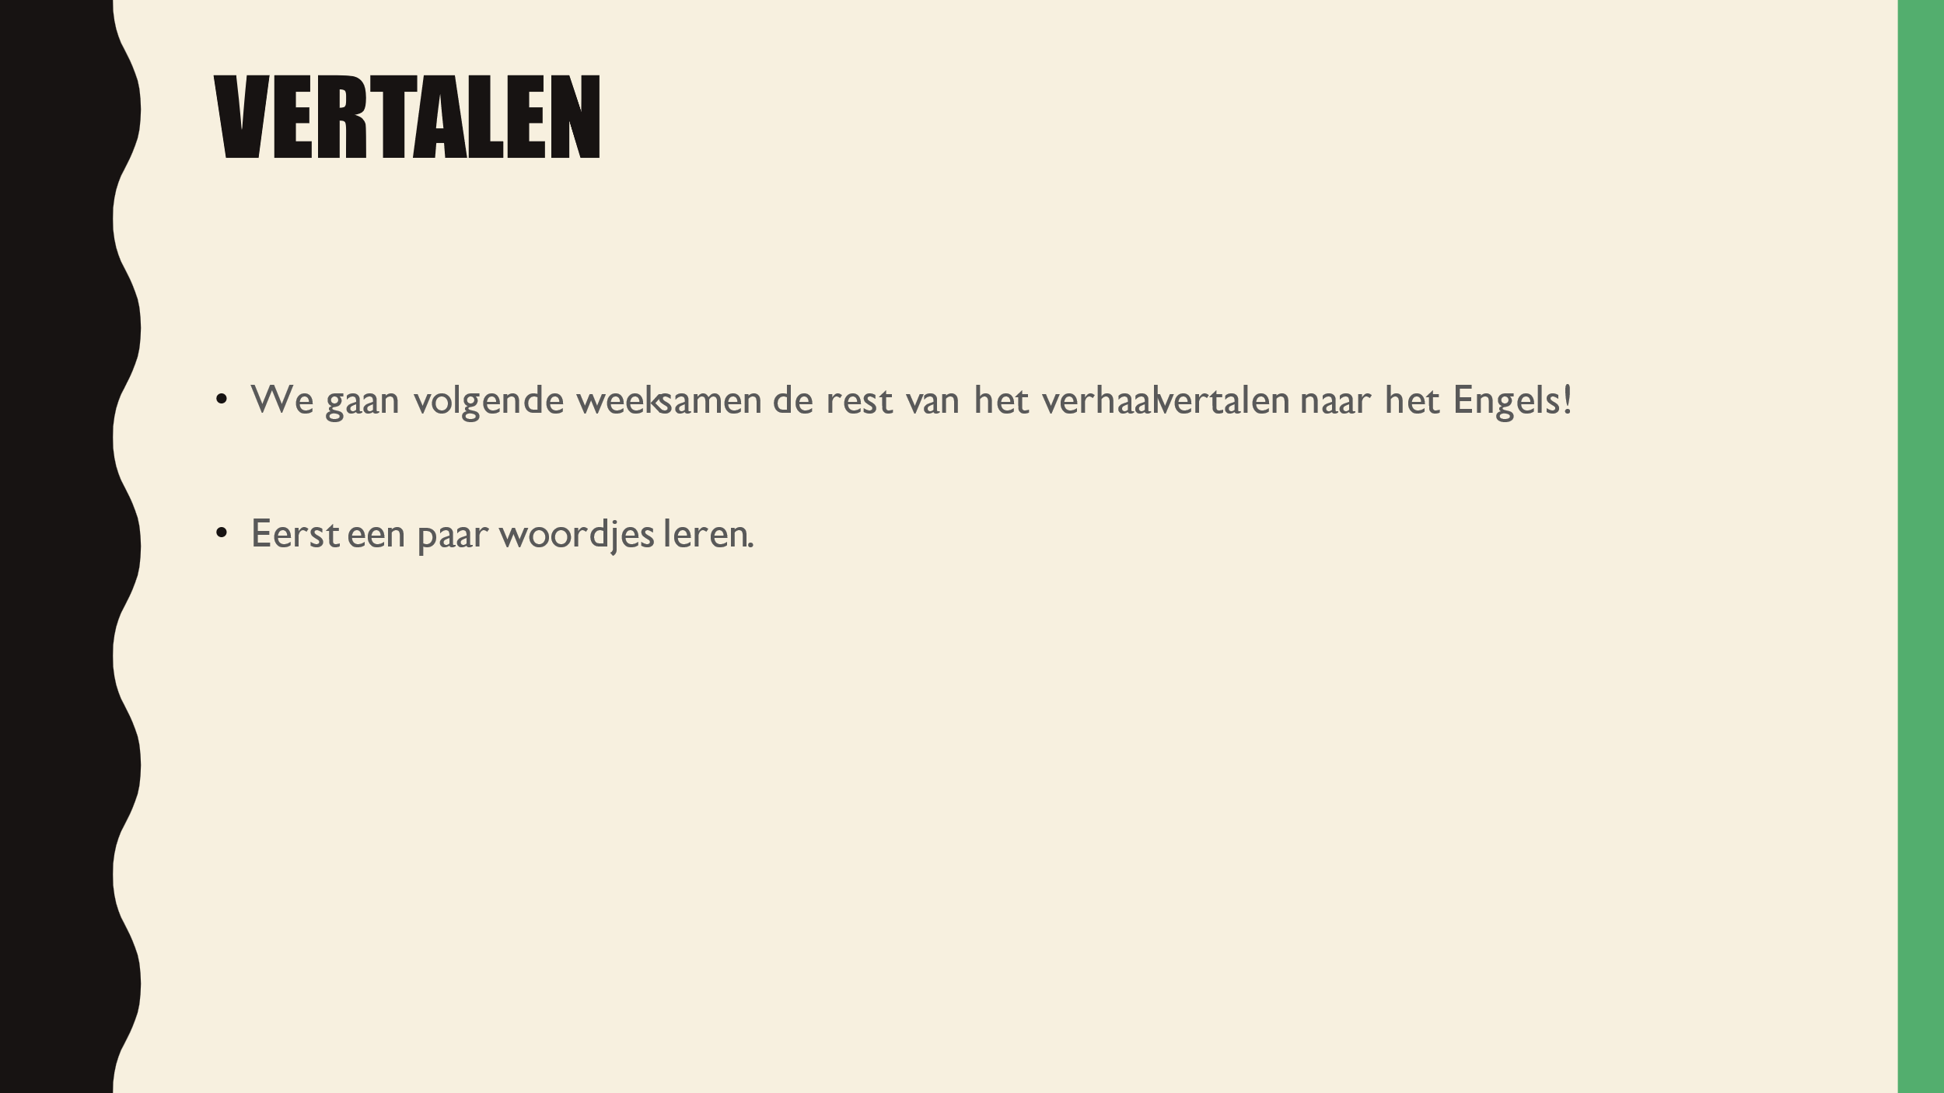  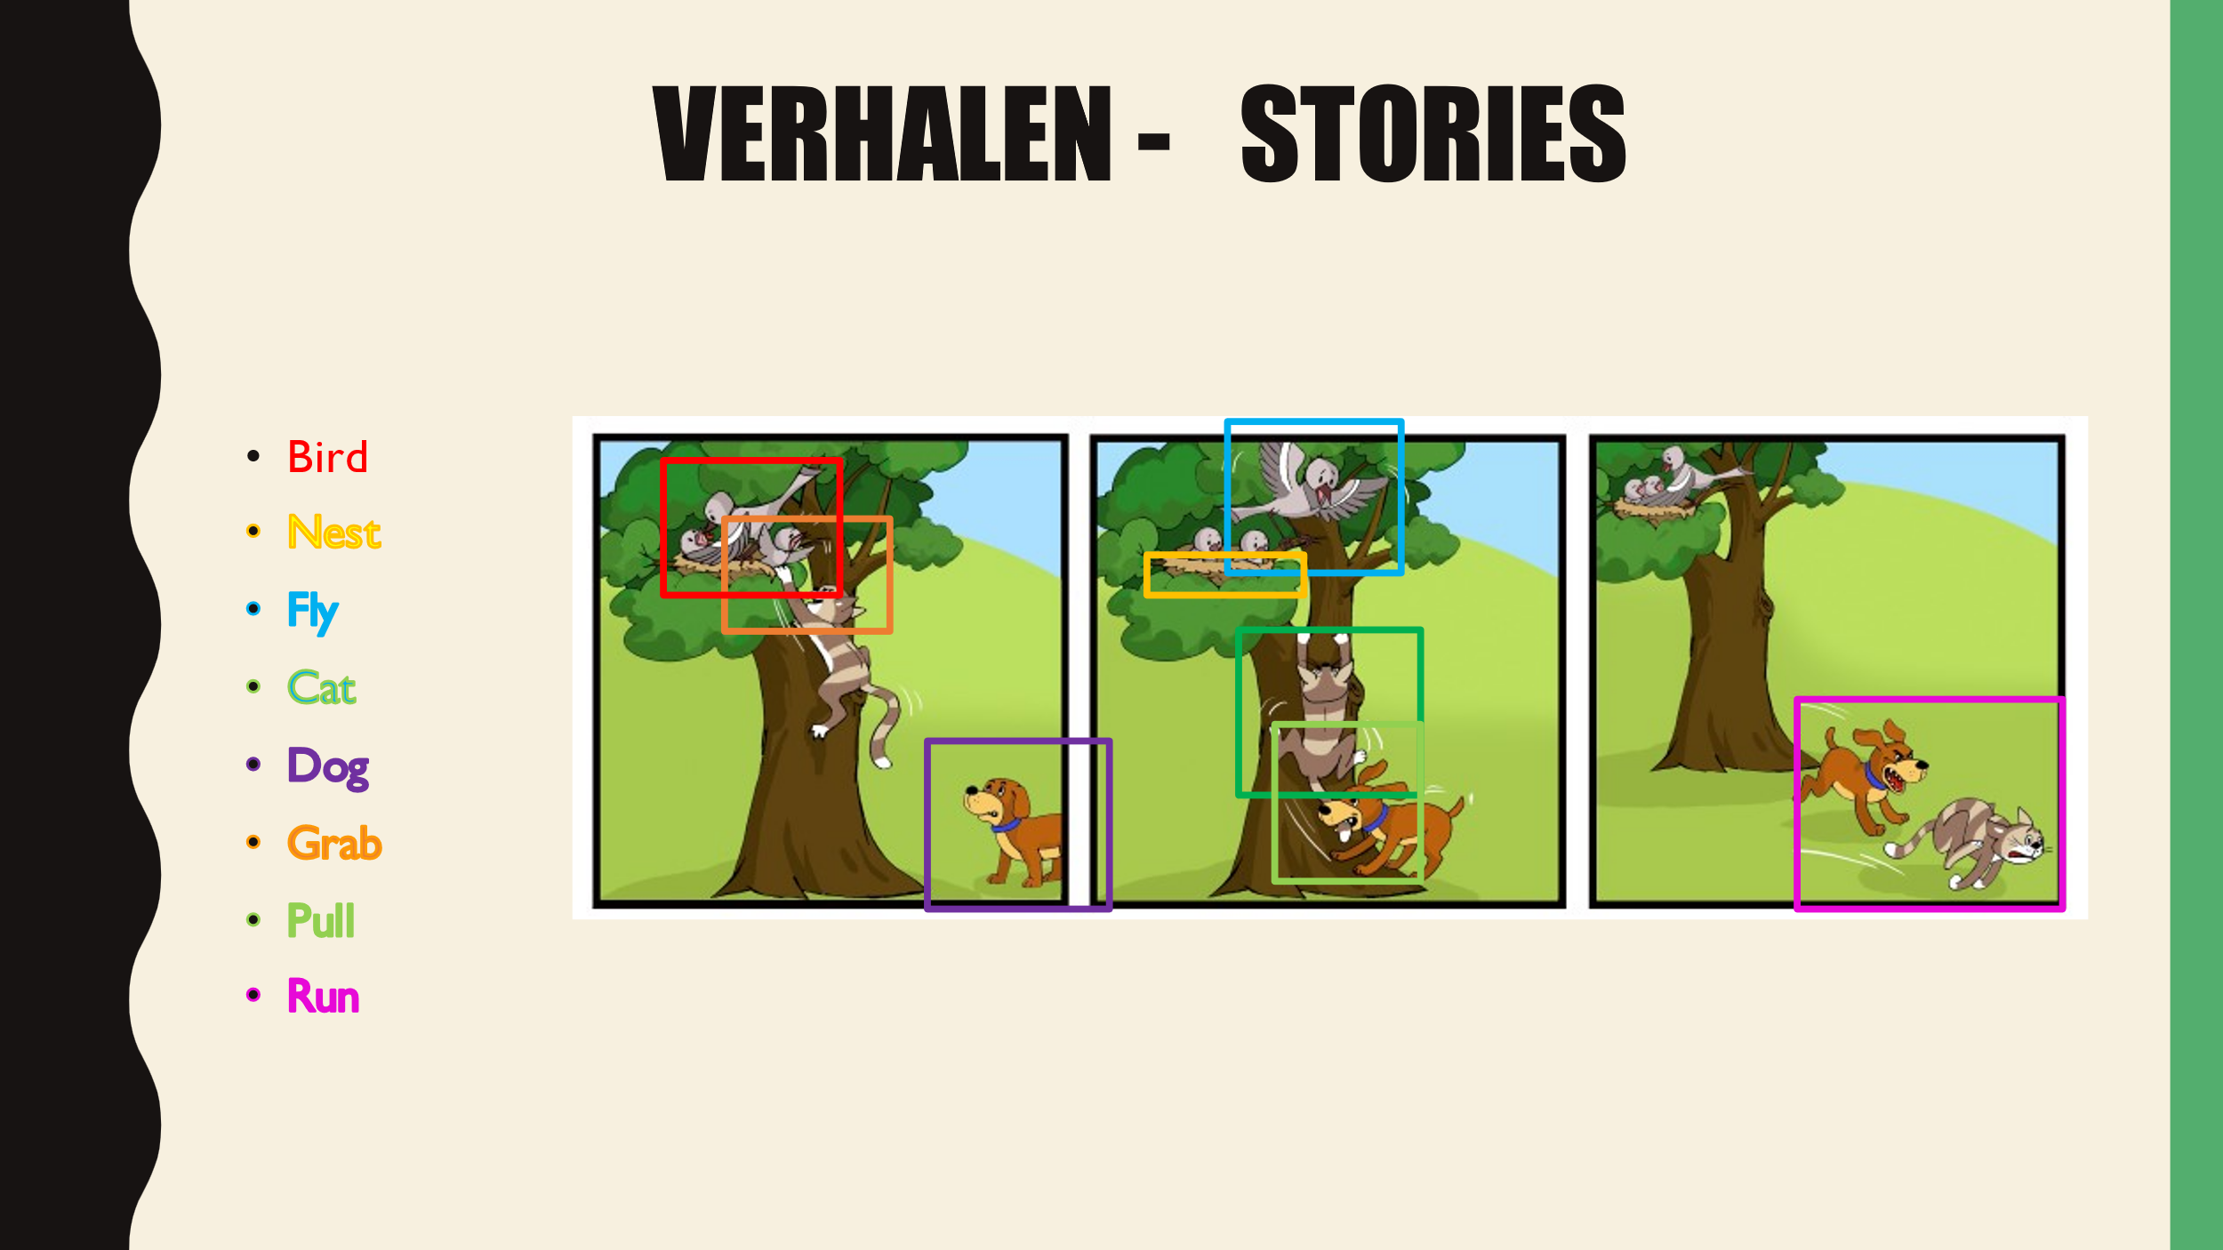 | Tijdens de volgende les hebben leerlingen de woorden die geleerd gaan worden op de volgende dia nodig. Daarom is het de bedoeling dat ze aantekeningen maken op de laatste pagina van hun hand-out waar de plaatjes ook op staan.  Ze mogen de aantekeningen maken met kleurtjes, maar het mag ook door de dieren e.d. te omcirkelen, een lijntje te trekken naar de lege ruimte naast de plaatjes op het blaadje en daar de namen op te schrijven. Hierbij is het een tip dat ze ook de Nederlandse vertaling erbij schrijven om de betekenissen niet te vergeten.  De volgende les moeten ze deze hand-out weer bij zich hebben.
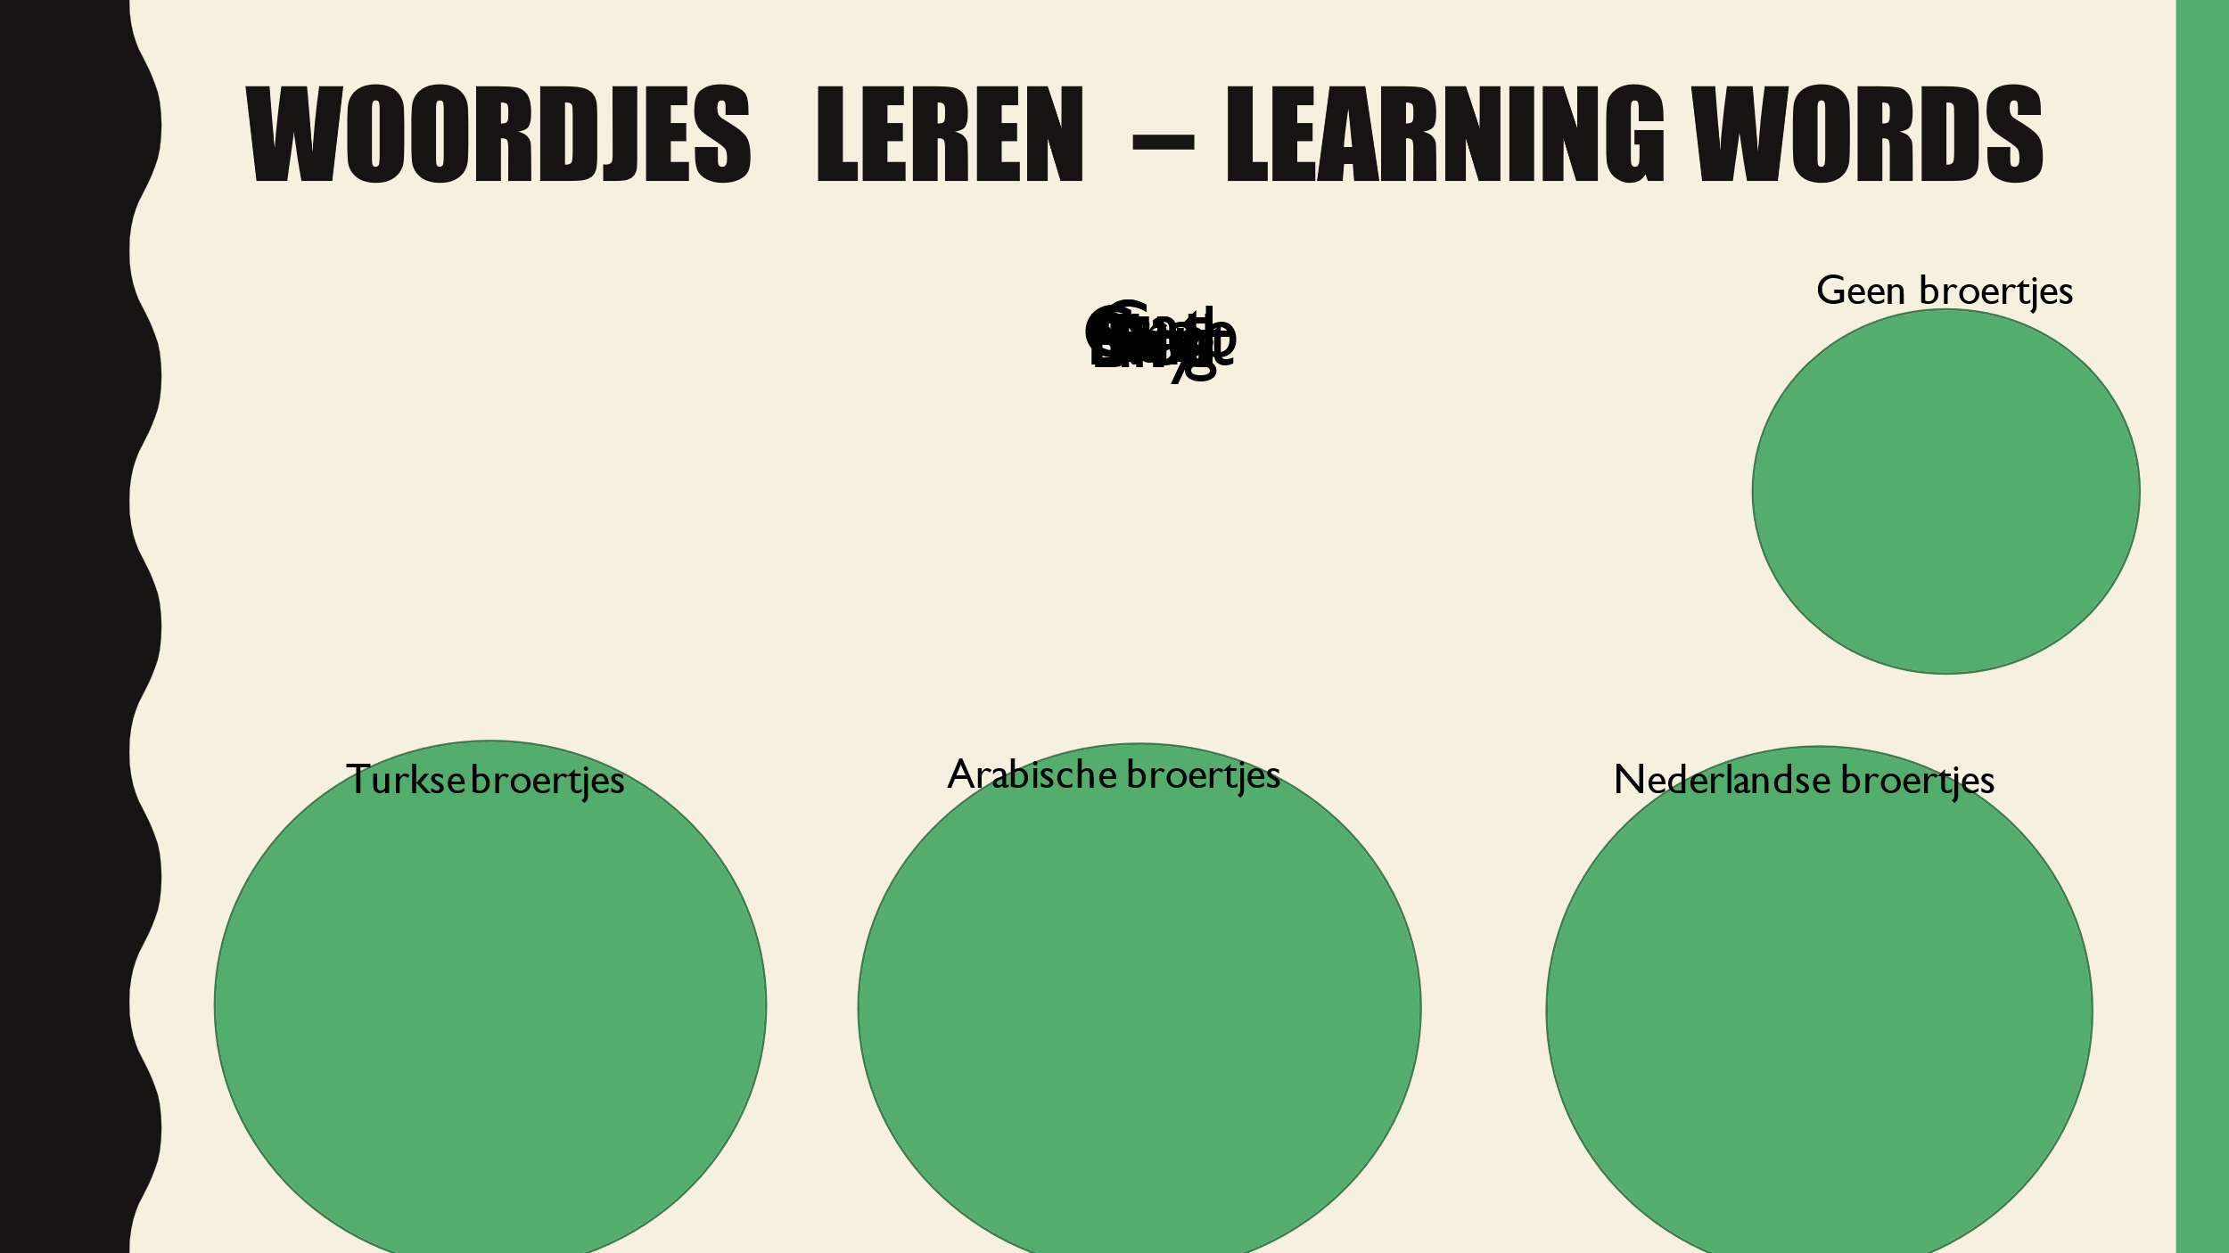 | Tot slot wordt er nog besproken of de genoemde woorden broertjes hebben in een andere taal.  Anderstalige leerlingen mogen ook inbrengen of de woorden broertjes zijn in hun talen.
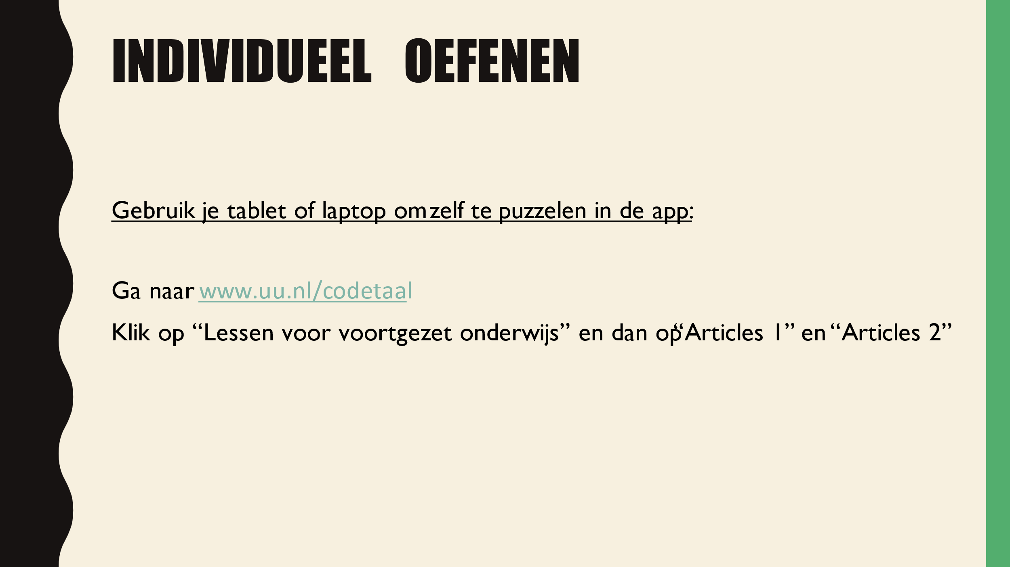 | Leerlingen mogen verder werken in de app aan opdrachten over lidwoorden. Hier hebben ze eerder al aan mogen werken, maar ze mogen nu verder met de opdrachten die ze nog niet hadden gedaan.
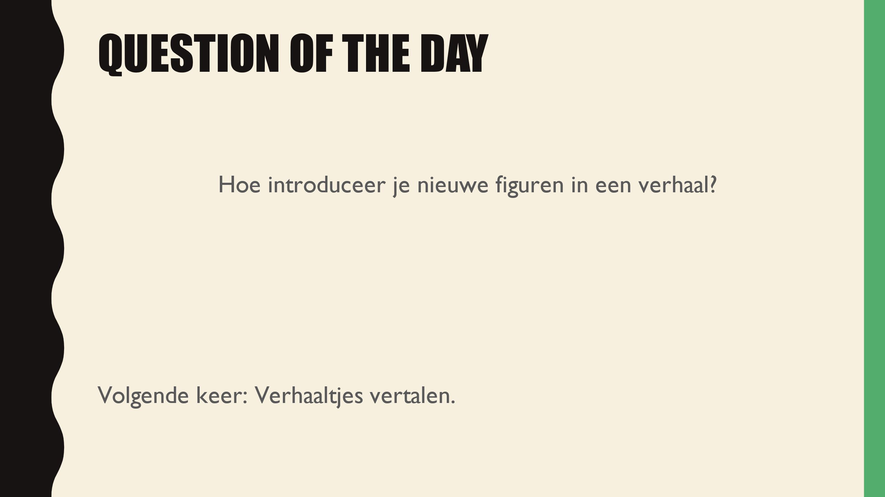 | De vraag van het begin van de les wordt nogmaals besproken om de les af te sluiten.  Er wordt vooruitgeblikt op de volgende les.

